Data | Versiune | Autor | Comentarii
22.10.2024 | 1 | Simina Dan-Marius | Prima versiune

Cerințele de sistem pentru „Platforma Web Pentru Recomandări Filme”

1 Introducere 2
2 Prezentarea generală a actorilor si a diagramelor use-case 2
3 Descrierea detaliată a actorilor si a diagramelor use-case 2
3.1 Actorii 2
3.1.1 Administrator 2
3.1.2 Utilizator 3
3.1.3 Propunător 3
3.2 Diagrame use-case 3
3.2.1 Diagrama use-case a administratorului 3
3.2.2 Diagrama use-case a userului 4
3.2.3 Diagrama use-case a vizitatorului 5
4 Lista de Funcționalități 6
4.1 Funcționalități principale: 6
4.2 Funcționalități administrative: 7

Introducere
Proiectul reprezintă un site de recomandări pentru filme unde utilizatorii pot scrie recomandări pentru filmele pe care le-au urmărit, sau să vadă recomandările altor utilizatori pe care îi urmăresc și să lase comentarii. Sistemul o să fie alcătuit dintr-o interfață grafică prietenoasă pentru utilizator și o bază de date unde se vor stoca informații despre utilizatori și despre filmele disponibile pe site.

Prezentarea generală a actorilor si a diagramelor use-case
Actorii care vor interacţiona cu sistemul de faţă sunt de 3 tipuri:

Actor | Tip | Descriere
Administrator | Uman | Persoana care administrează/configurează sistemul
Utilizator | Uman | Persoana care se foloseşte de sistem
Propunător | Uman | Persoana care pe lângă capabilitățile pe care le are utilizatorul poate să adauge filme noi.

Descrierea detaliată a actorilor si a diagramelor use-case

Actorii

Administrator
Tip: Uman

Descriere detaliată:
Administratorul va asigura întreținerea sistemului, dar va avea acces și la toate funcționalitățile la care are acces utilizatorul obișnuit și utilizatorul de tip propunător. Acesta va putea adăuga sau elimina profilurile de utilizator și propunător. Totodată va putea gestiona filmele din baza de date putând să adauge la rândul lui filme noi și să le elimine sau modifice pe cele existente, iar de asemenea va putea elimina recenzii sau comentarii lăsate de utilizator. Pentru a putea accesa aceste facilități, administratorul se va autentifica folosind un nume de utilizator și parolă, iar la sfârșitul sesiunii acesta se va deautentifica.

Unde e utilizat:
- tot ceea ce poate face utilizatorul obișnuit și propunătorul
- înregistrare utilizator/propunător nou;
- eliminare utilizator/propunător;
- adăugare film;
- eliminare film;
- eliminare recenzii;
- eliminare comentarii;

Utilizator
Tip: Uman

Descriere detaliată:
Utilizatorul va putea să se înregistreze, să-și șteargă contul. Va putea căuta, vizualiza și urmări profilul altor utilizatori, va putea căuta și vizualiza filmele existente și să le adauge în lista de ”vreau să văd”, iar de asemenea va putea crea o recomandare sau vizualiza recomandările altor utilizatori și să lase comentarii.

Unde e utilizat:
- înregistrare ca utilizator;
- editare profil utilizator;
- căutare alt utilizator;
- vizualizare profil al altor utilizatori;
- urmărire utilizator;
- căutare film;
- vizualizare pagină film;
- adăugare în lista ”vreau să văd”;
- vizualizare recomandări;
- creare recomandare;
- lăsat comentarii la recomandări;
- mesagerie

Propunător
Tip : Uman

Descriere detaliată:
Propunătorul va beneficia de toate funcțiile pe care le are utilizatorul obișnuit, dar pe lângă acestea va putea adăuga filme noi în baza de date.

Unde e utilizat:
- tot ceea ce poate face utilizatorul obișnuit
- adăugare film;
- editare pagină film;

Diagrame use-case

Diagrama use-case a administratorului

Descriere:
Iniţial administratorul se va autentifica în sistem prin intermediul unui nume de utilizator și parolă după care acesta va putea face toate acțiunile unui utilizator obișnuit și a unui propunător plus următoarele acțiuni: adăugare/eliminare utilizator, eliminare film, eliminare recenzie, eliminare comentariu.

Pre-condiții și post-condiții:
Administratorul va trebui sa fie autentificat pentru a avea acces la aceste acțiuni, iar la final va trebui să se deautentifice.

Diagrama:
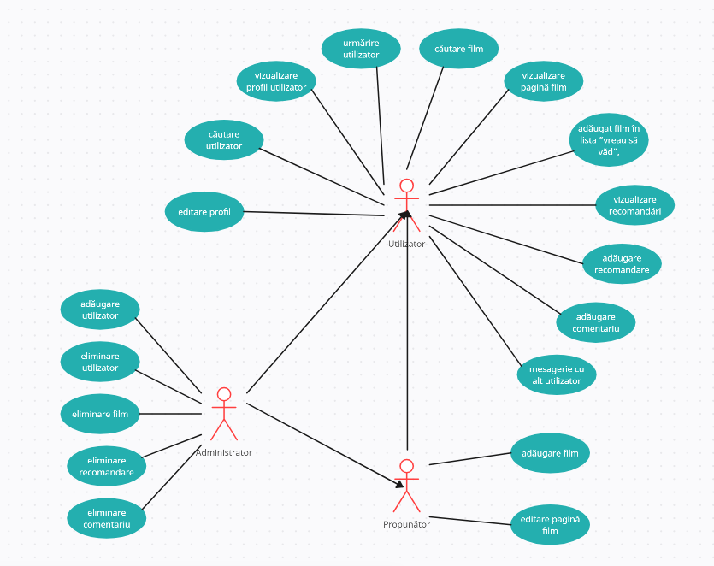

Diagrama use-case a utilizatorului

Descriere:
Utilizatorul trebuie să se autentifice pentru a putea accesa site-ul prin intermediul unui nume de utilizator și parolă după care acesta va putea face următoarele acțiuni: editare profil personal, căutare utilizator, vizualizare profil utilizator, urmărire profil utilizator, căutare film, vizualizare pagină film, adăugat film în lista ”vreau să văd”, vizualizare recomandări, adăugare recomandări, adăugare comentarii, mesagerie.

Pre-condiții și post-condiții:
Utilizatorul va trebui sa fie autentificat pentru a putea a avea acces la aceste acțiuni, iar la final va trebui să se deautentifice.

Diagram :

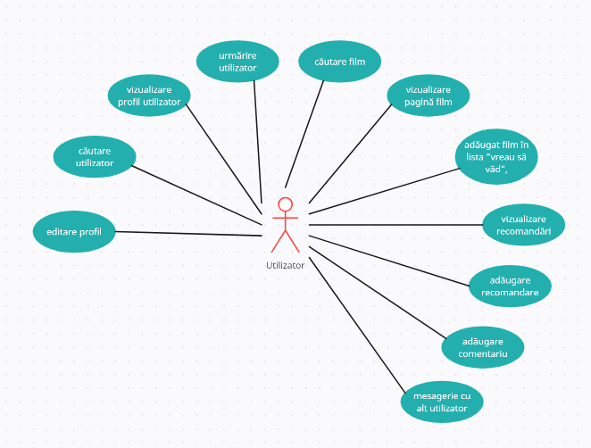

Diagrama use-case a propunător

Descriere:
Propunătorul trebuie să se autentifice pentru a putea accesa site-ul prin intermediul unui nume de utilizator și parolă după care acesta va avea acces la toate acțiunile pe care le are utilizatorul obișnuit, plus va putea face următoarele acțiuni: adăugare film, editare pagină film.

Pre-condiții și post-condiții:
Propunătorul va trebui sa fie autentificat pentru a putea a avea acces la aceste acțiuni, iar la final va trebui să se deautentifice.

Diagrama:

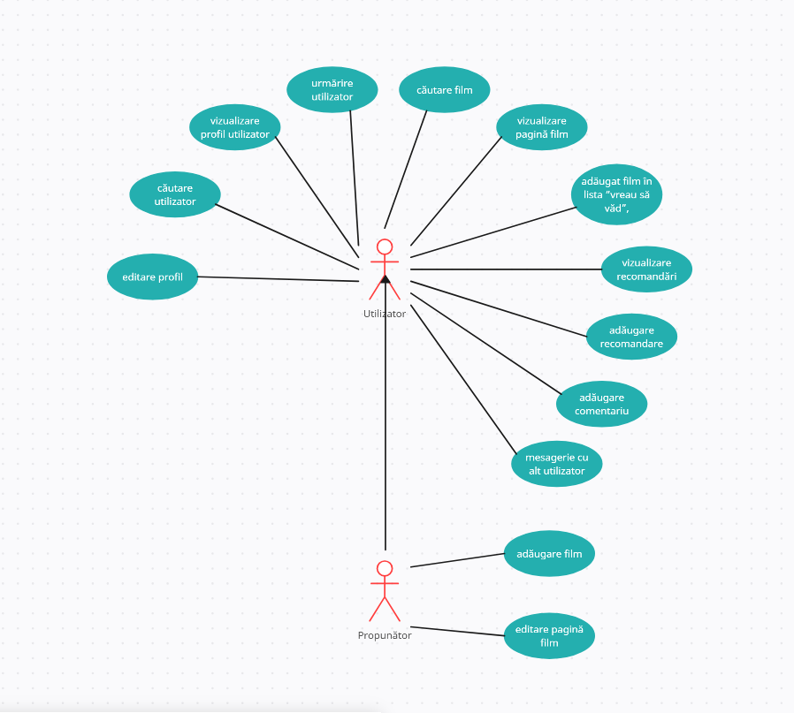

Lista de Funcționalități

Funcționalități principale:
- Autentificare / Creare cont utilizator
- Accesare pagină principală cu recomandări și opțiuni de navigare
- Vizualizare conținut recomandare și comentarii, opțiune de a adăuga comentarii
- Căutare și vizualizare profil alt utilizator
- Căutare și vizualizare detalii film
- Adăugare film în lista vreau să văd
- Vizualizare profil alt utilizator și opțiunea de a urmări utilizatorul
- Vizualizare detalii film și recenzii ale utilizatorilor urmăriți, opțiune de a adăuga o recomandare
- Mesagerie cu alt utilizator (fără salvare a mesajelor)

Funcționalități administrative:
- Gestionare conturi utilizatori de către administrator
- Gestionare și adăugare filme în baza de date

